Cahier De Charge

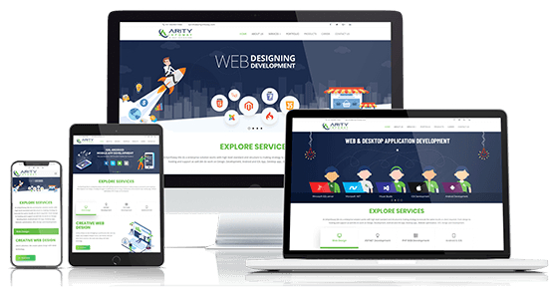 CONCEPTION D’UNE APPLICATION DESKTOP

**Nom de l’entreprise :** Beau séjour

**Sujet du projet :** AID ASSOCIATION

**Personnes à contacter dans l’entreprise :**

- Ghada Eladab

- Zeineb Maatoug

- Nada Kort

- Nour El Houda Hedhli

- Rayen Lahmar

- Malek Ayedi

**mail :** contactbeausejour@.tn

SOMMAIRE

**1. Présentation du projet** :

1.1 Contexte général

1.2 Etude de l’existant

1.3 Étude de la concurrence

1.4 Solutions proposées

**2. Expression des besoins :**

2.1 Besoins fonctionnels

2.2 Besoins non fonctionnels

**3. Conception graphique :**

3.1 Couleurs

3.2 Logo

3.3 Charte graphique

**4. Equipe :**

4.1 Membres

4.2 Répartitions

4.3 Métiers

**5. Déroulement et Planification :**

5.1 Environnement de travail

**6. Livrable final :**

1. PRESENTATION DE L’ENTREPRISE

**1. Présentation du projet :**

* 1. **CONTEXTE GENERAL :**
* L’entreprise ‘beau séjour’ a été fondé le 24/01/2022
* Notre idée ‘beau séjour’ consiste principalement à créer une application desktop capable d’aider les personnes âgées. Il s’agit d’une maison de retraite pour prendre en charge ces êtres humains qui n’ont pas de refuges.
* Valeurs véhiculées par l’entreprise :
* La qualité de ses services
* Le patient est le roi
* La notion de la responsabilité
* Slogan « For BETTER LIFE »
  1. **ETUDE DE L’EXISTANT :**

Dans nos jours les problèmes connus dans les maisons de retraite sont :

* Manque de responsabilité
* Les services insatisfaisants
* Manque d'ordre et d’espaces
* La maltraitance des employés

Dans notre projet 'beau séjour’ on va résoudre tous ces problèmes avec une intelligente application Desktop qui facilite le travail entre les employés pour que les patients soient satisfaits.

* 1. **ETUDE DE LA CONCURRENCE :**

La majorité des concurrents utilisent des applications pour faciliter la gestion des maisons de retraites mais on remarque parfois que leurs applications sont difficiles à manipuler et ne contiennent pas tous les informations nécessaires nous citons :

* **MATRIXCARE :**  une application intuitive et efficace pour les employés tout en possédant des fonctionnalités puissantes et complètes qui maximisent l'exactitude et la conformité des documents.
  1. **SOLUTIONS PROPOSEES :**

* On souhaite développer une application desktop, elle sera installée sur l’ordinateur d’accueil de l’entreprise. Une fois installée, elle doit par défaut être accessible par le responsable de maison de retraite.
* Pour une bonne sécurité, le responsable possèdera un « super-login » qui lui permettra d’accéder à toutes les fonctionnalités de l’application.
* L’accès à toutes les fonctionnalités de l’appli doit être strictement réservé à l’administrateur.

1. PRESENTATION DE L’ENTREPRISE

2. EXPRESSION DES BESOINS

Le but d’un projet est de satisfaire un besoin. Il faut l’exprimer clairement avant d’imposer une solution. Généralement formulé sous formes d’exigences fonctionnelles et non fonctionnelles.

* 1. **BESOINS FONCTIONNELS :**

Nous avons besoin dans notre projet ' beau séjour ' des modules pour diviser et faciliter le travail entre les membres.

**Les modules sont :**

* **Gestion des employés :** concerne les différentes personnes qui travaillent dans cette maison de retraite.
* **Gestion des patients :** cette gestion prend en charge les informations des personnes âgées.
* **Gestion des chambres :** cette gestion permet de fournir des espaces confortables prenant en considération par exemple le nombre des personnes dans une chambre
* **Gestion des visites :** gérer les rendez-vous selon une heure et une date précise pour les personnes qui souhaitent passer du temps avec ses êtres fragiles.
* **Gestion d’équipements :** gérer l’ajout d’un matériel manquant.
* **Gestion des évènements :** c’est la gestion la plus amusante puisqu’ elle concerne des loisirs.

Aussi on a besoin d'utiliser les fonctions CRUDs et les métiers.

CRUD est un acronyme des noms des quatre opérations de base de la gestion de la persistance des données et applications.

Créer

Modification

CRUD

Afficher

Supprimer

Pour un utilisateur CRUD signifie la création d’un compte **(create)**, l’utilisation à tout moment **(Read)**, la mise à jour **(update)** ou encore la suppression **(delete).**

* 1. **Besoins non fonctionnels :**

Un autre type de besoin spécifie quelque chose sur le système lui-même, et de quelle manière il exécute ses fonctions. De tels besoins s’appellent souvent « besoins non fonctionnels ». Et ce qui concerne notre application, nous avons dégagé les besoins non fonctionnels suivants :

* **Sécurité :** L’application doit être sécurisée- d’où le besoin absolu d’authentification de l’utilisateurs avant l’affichage des fonctionnalités
* **L'ergonomie :** l’application doit être efficace et utilisé avec le maximum de confort

* **Flexibilité :** la possibilité de retourner au menu principal de l’application à partir de n’importe quelle fenêtre de celle-ci.
* **Evolutivité :** Cette application peut être mise à jour et accepte les différentes évolutions suivant des nouvelles technologies pouvant apparaitre à long terme.

3. CONCEPTION GRAPHIQUE

Nous allons tenter de définir la charte comme un document qui regroupe les éléments de notre identité visuelle :

**3.1 COULEURS :**

On a opté les 2 couleurs bleu et blanc vu que leur mixage ait un air réconfortant.

 Le bleu a un petit côté apaisant qui permet d’aider les gens à se sentir plus en paix avec une nuance de blanc qui représente l’espoir et la pureté.

**3.2 LOGO :**

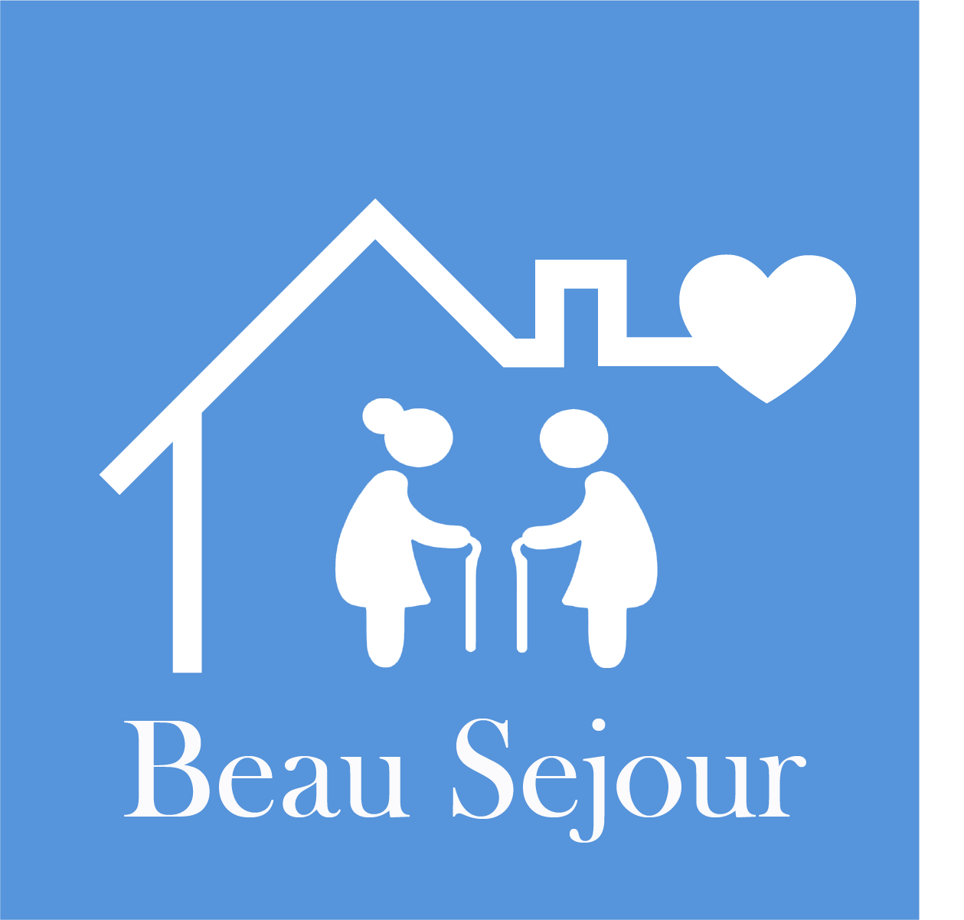

**3.3** **CHARTE GRAPHIQUE :**

|  |  |  |  |
| --- | --- | --- | --- |
| **Color** | **Name** | **Hex code** | **Decimal code** |
|  | White | #fffffff | rgb (255,255,255) |
|  | blue | #5694DB | rgb (86,148,219) |

Polices : - Century Gothic

-Bahnschrift Light

4. EQUIPES :

Afin de faciliter le processus et d'être plus efficace, chaque membre de notre groupe a pris en charge un module. De ce fait, nous allons expliquer davantage leurs rôles.

**4.1 MEMBRES :**

- Ghada Eladab

- Zeineb Maatoug

- Nada Kort

- Nour El Houda Hedhli

- Rayen Lahmar

- Malek Ayedi

**4.2 REPARTITION :**

* Gestion des employés : Ghada eladeb
* Gestion des patients :Rayen lahmar
* Gestion des chambres : malek ayedi
* Gestion des visites : Nada kort
* Gestion d’équipements : zeineb maatoug
* Gestion des évènements : nour el houda hedhli

**4.3 METIERS :**

**Les métiers en commun :**

**Tri :** permet d’afficher la liste des employés selon un critère choisi et un ordre (descendent ou ascendant).

**Recherche :** permet de faire la recherche d’un critère et connaitre les informations concernant cette recherche.

**Historique :** permet d’afficher les historiques d’une gestion quelconque pour que le responsable puisse être à jour.

|  |  |  |  |  |  |
| --- | --- | --- | --- | --- | --- |
| **Ghada** | **Rayen** | **Malek** | **Nada** | **Zeineb** | **Nour** |
| Trier | Trier | Trier | Trier | Trier | Trier |
| Rechercher | Rechercher | Rechercher | Rechercher | Rechercher | Rechercher |
| Insertion image | Insertion image | Historique | Historique | Historique | Historique |
| **congé** | **Code QR** | **Insertion d’un signal sonore** | **calendrier** | **statistiques** | **évaluation** |
| **Prime** | **Map/localisation** | **Brancher caméra** | **Mailing /notification** | **Génération d’un fichier PDF** | **Accès aux réseaux sociaux** |

5. DEROULEMENT ET PLANIFICATION :

Nous avons choisi d'organiser notre travail selon un planning bien organisé afin d’éviter toutes contraintes et pour cela on a commencé par ce cahier de charge pour qu’on puisse suivre si on est sur la bonne route ou non et en plus nous avons mis une démarche de développement qui nous accompagnera depuis nos premiers pas jusqu’à la fin de ce projet.

**5.1 ENVIRONNEMENT DE TRAVAIL :**



 Logiciel avec nombreuses fonctionnalités qui nous ont permis de retoucher nos images.

Logiciel de graphisme qui nous permis de créer notre logo.

Rassemblement de travaux et leur intégration.

6. LIVRABLE FINAL

* Application portable sur Windows 10